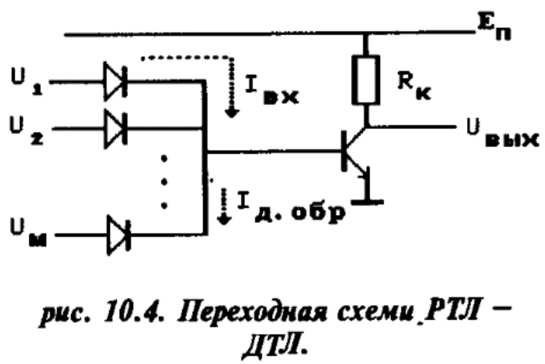Диодно-транзисторная логика (ДТЛ) – технология построения цифровых схем на основе биполярных транзисторов, диодов и резисторов. Своё название технология получила благодаря реализации логических функций (например, И) с помощью диодных цепей, а усиления сигнала — с помощью транзистора. Наиболее простой и естественной при этом получается реализация логического "ИЛИ-НЕ" (рис. 10.4).
Включающий ток в этом случае:

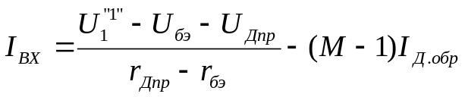

Поскольку величина I_{Д.обр}<<I_{ВХ} то вторым слагаемым можно пренебречь, величина включающего тока практически не зависит от коэффициента объединения по входу. Весьма существенное достижение! Вместе с тем, в этой простейшей схеме есть два принципиальных недостатка:
♦ величина входного тока определяется внутренним сопротивлением двух прямо смещенных р—п переходов, а значит степень насыщения транзистора ключа при значительных логических уровнях может быть очень большой и существенно зависеть от температуры;
♦ величина выключающего тока оп- и ределяется током обратно смещенного р-п перехода входного диода, и что предопределяет длительный и нестабильный процесс запирания и транзистора.
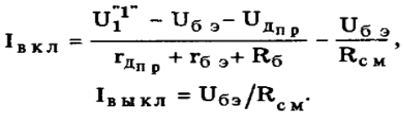Первая проблема устраняется введением в цепь базы токозадающего резистора, а вторая введением резистора смещения. Схема такого логического элемента приведена на рис. 10.5.

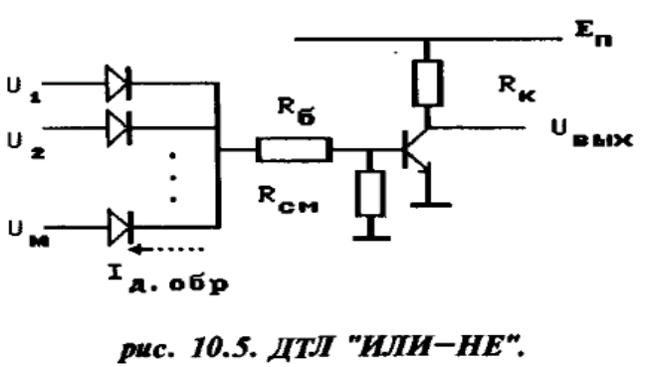

Управляющие токи транзисторного ключа не зависят от коэффициента объединения, а их конкретные значения задаются величинами R_{б} и R_{см}. Но осталась не разрешенной проблема связи величин включающего тока и нагрузки предыдущего каскада. Поясним ситуацию эквивалентной схемой изображенной на рисунке 10.6.
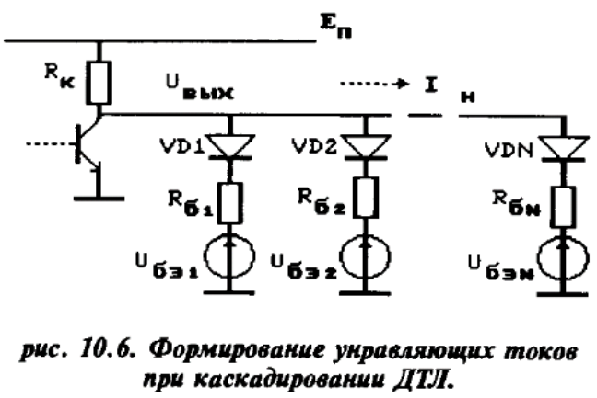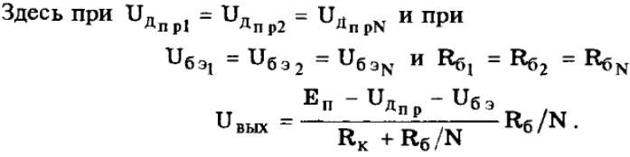ДТЛ "И-НЕ" не имеет явной связи с аналогичным элементом РТЛ. В рассматриваемой схеме отсутствует суммирование токов в цепи базы ключевого транзистора. Передаточная н выходная характеристики рассматриваемого элемента не отличаются от аналогичных характеристик простейшего насыщенного биполярного ключа.
Быстродействие ДТЛ "И-НЕ"
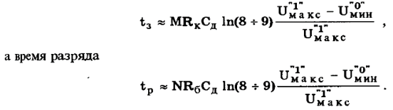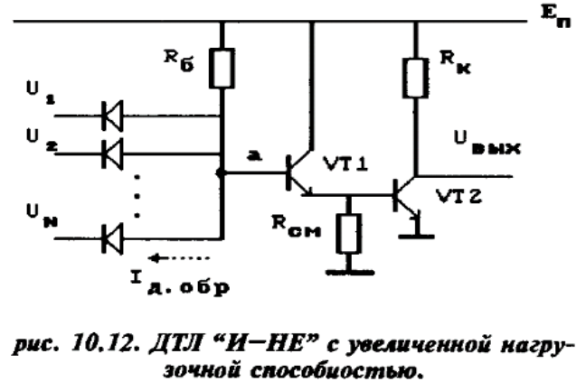Cхемной основой остается насыщенный биполярный ключ. Следовательно, и время переключения будет определяться в основном задержками ключа. Bремя установления прямого и обратного тока в диодах не нулевое, но для современных схем достаточно малое. Несколько более существенными являются задержки, связанные с зарядом (разрядом) барьерных емкостей диодов входными (выходными) токами. Для наихудшего случая, когда логический элемент имеет максимальную нагрузку, время заряда

Преимущество ДТЛ над РТЛ – возможность создания большого числа входов. Задержка прохождения сигнала достаточно высока из-за медленной утечки заряда с базы в режиме насыщения (когда все входы имеют высокий уровень) при подаче на один из входов низкого уровня. Эту задержку можно уменьшить подключением базы транзистора через резистор к общему проводу или к источнику отриц. напряжения.

